**Atividades Executadas pelo(A) Bolsista / Voluntário(A) / outros**

**NO PERÍODO DE AGOSTO DE 2023 A JUNHO DE 2023**

**- COTA 2022 -**

**Dados de Identificação**

**I - DO(A) ALUNO(A):**

|  |  |
| --- | --- |
| 1 - Nome do(a) Aluno(a): | Jorge Júlio Barreiros Venuto de Siqueira |

|  |  |
| --- | --- |
| 2 - Matrícula UERJ: | 202110076111 |

|  |  |
| --- | --- |
| 3 - Nome do Curso de Graduação (se for aluno do CAp-UERJ, indicar o nível de ensino): | Física |

|  |  |
| --- | --- |
| 4 - Se for externo, informar Curso e Instituição: |  |

|  |  |
| --- | --- |
| 5 - Tempo de permanência do aluno NO PROJETO (formato da data a ser preenchida: dd/mm/aaaa) : | 01/11/2022 até 31/03/2024 |

|  |  |
| --- | --- |
| Número de meses: | 17 |

|  |  |
| --- | --- |
| 6 - Tempo de permanência do aluno NA BOLSA (formato da data a ser preenchida: dd/mm/aaaa) : | 01/11/2022 até 31/03/2024 |

|  |  |
| --- | --- |
| Número de meses : | 17 |

7 - Tipo de bolsa ou vínculo (marque com um X):

|  |  |
| --- | --- |
|  | Programa Institucional de Bolsas de Iniciação Científica - Fomento UERJ (via Bradesco) |
|  |  |
|  | Programa Institucional de Bolsas de Iniciação Científica - Fomento CNPq (via Banco do Brasil) |
|  | Programa Institucional de Bolsas de Iniciação em Desenvolvimento Tecnológico e Inovação (PIBITI) |
|  |  |
|  | Programa Institucional de Bolsas de Iniciação Científica - Ações Afirmativas CNPq |
|  |  |
|  | Programa Institucional de Bolsas de Iniciação Científica - Voluntário |
|  |  |
|  | Programa Institucional de Bolsas de Iniciação em Desen. Tec. e Inovação (PIBITI) - Voluntário |
|  |  |
|  | Programa Institucional de Bolsas de Iniciação Científica Júnior - Fomento UERJ (via Bradesco) |
|  |  |
|  | Programa Institucional de Bolsas de Iniciação Científica Júnior - Fomento CNPq (via Banco do Brasil) |
|  |  |
|  | Programa Institucional de Bolsas de Iniciação Científica Júnior - Voluntário |
|  |  |
|  | Bolsa de Iniciação Científica CNPq de Edital Universal (bolsa balcão) |
|  |  |
|  | Bolsa de Iniciação em Desen. Tecnológico e Inovação do CNPq de Edital Universal (bolsa balcão) |
|  |  |
| x | Bolsa de Iniciação Científica de Editais FAPERJ (bolsa balcão) |
|  |  |
|  | Bolsa de Iniciação Tecnológica de Editais FAPERJ (bolsa balcão) |

|  |  |  |  |
| --- | --- | --- | --- |
|  | Outros (especifique): |  |  |

**II - DO ORIENTADOR:**

|  |  |
| --- | --- |
| 1 - Nome do(a) orientador(a): |  |

|  |  |
| --- | --- |
| 2 - Matrícula UERJ: |  |

|  |  |
| --- | --- |
| 3 - Unidade Acadêmica: |  |

|  |  |
| --- | --- |
| 4 - Se for de outra IES, informe o nome da Instituição: |  |

**III - DO COORIENTADOR (SE HOUVER):**

Observação: Os coorientadores são aqueles informados na SELIC 2022.

De acordo com a Ordem de Serviço nº 001/PR2/2020, não é permitido inserir coorientador durante o período de vigência da bolsa.

|  |  |
| --- | --- |
| 1 - Nome do(a) coorientador(a): |  |

|  |  |
| --- | --- |
| 2 - Matrícula UERJ: |  |

|  |  |
| --- | --- |
| 3 - Unidade Acadêmica: |  |

|  |  |
| --- | --- |
| 4 - Se for de outra IES, informe o nome da Instituição: |  |

**IV - DOS COLABORADORES (MÁXIMO DE 3):**

**- COLABORADOR 1**

|  |  |
| --- | --- |
| 1 - Nome: |  |

|  |  |
| --- | --- |
| 2 - CPF: |  |

|  |  |
| --- | --- |
| 3 – Unidade/IES (Instituição de Ensino Superior: |  |

|  |  |
| --- | --- |
|  | Docente |
|  |  |
|  | Pesquisador(a) |
|  |  |
|  | Doutorando(a) |
|  |  |
|  | Mestrando(a) |

|  |  |
| --- | --- |
|  | Graduando(a) |

|  |  |  |  |
| --- | --- | --- | --- |
|  | Outro (especifique): |  |  |

**- COLABORADOR 2**

|  |  |
| --- | --- |
| 1 - Nome: |  |

|  |  |
| --- | --- |
| 2 - CPF: |  |

|  |  |
| --- | --- |
| 3 – Unidade/IES (Instituição de Ensino Superior: |  |

|  |  |
| --- | --- |
|  | Docente |
|  |  |
|  | Pesquisador(a) |
|  |  |
|  | Doutorando(a) |
|  |  |
|  | Mestrando(a) |

|  |  |
| --- | --- |
|  | Graduando(a) |

|  |  |  |  |
| --- | --- | --- | --- |
|  | Outro (especifique): |  |  |

**- COLABORADOR 3**

|  |  |
| --- | --- |
| 1 - Nome: |  |

|  |  |
| --- | --- |
| 2 - CPF: |  |

|  |  |
| --- | --- |
| 3 – Unidade/IES (Instituição de Ensino Superior: |  |

|  |  |
| --- | --- |
|  | Docente |
|  |  |
|  | Pesquisador(a) |
|  |  |
|  | Doutorando(a) |
|  |  |
|  | Mestrando(a) |

|  |  |
| --- | --- |
|  | Graduando(a) |

|  |  |  |  |
| --- | --- | --- | --- |
|  | Outro (especifique): |  |  |

**V - DO PROJETO APROVADO PARA BOLSA(S) PIBIC (PROJETO QUE O PROFESSOR SUBMETEU NA SELIC 2022):**

|  |  |
| --- | --- |
| 1 – Título do Projeto: | Explorando os dados públicos do experimento CMS |

|  |  |
| --- | --- |
| Obs: Informar apoio financeiro ao projeto por agências como CNPq, FAPERJ, CAPES, FINEP, PETROBRAS, MCT: | FAPERJ |

(OBS.: Bolsas PIBIC, PIBITI e IC Jr não serão consideradas como parte do financiamento).

**RELATÓRIO (PLANO DE TRABALHO DO ALUNO – SELIC 2022):**

**ATENÇÃO**: Os dados a serem preenchidos a seguir precisam estar relacionados com o Plano de Trabalho do aluno submetido na SELIC 2022.

O foco é a parte do projeto desempenhada pelo aluno, e não o projeto do professor, que é mais abrangente. Obviamente, essas duas instâncias estão mescladas em seus objetivos, etapas e resultados, no entanto, solicitamos aos alunos e orientadores que interpretem o Relatório como uma prestação de contas referente ao planejado no Plano de Trabalho do aluno.

|  |  |
| --- | --- |
| 1 – **TÍTULO DO TRABALHO DO(A) BOLSISTA**: | Introdução à Física de Altas Energias usando dados públicos do CMS |

Obs.: Vinculado ao Plano de Trabalho do aluno. Deve ser diferente do Título do Projeto do Docente!

**2 – Principais objetivos do plano de trabalho original (plano de trabalho do bolsista**) (até 2800 caracteres com espaço):

|  |
| --- |
| **Objetivos**  O meu plano de trabalho é estudar a Física de Partículas Experimental, ou Física de Altas Energias, utilizando dados públicos do experimento CMS, CERN. Para isso, as atividades iniciais consistiram em estudar e reproduzir uma análise utilizando dados públicos. |

**3 – Principais etapas executadas no período da bolsa, visando ao alcance dos objetivos** (até 2800 caracteres com espaço):

**Etapas realizada**

 Meu primeiro contato com a Física de Altas Energias foi através do site *Particle adventure* . Além de estudar o MP, foi realizado uma série de apresentações dos assuntos estudados para meus Orientadores e colegas de iniciação científica sobre alguns temas como: as partículas e forças fundamentais, os aceleradores e detectores e o Bóson de Higgs.

Atualmente, eu estou estudando as linguagens de programação que serão utilizadas no estudo como Python e C++ e também a como utilizar ferramentas complexas de análise como o ROOT.

Meu primeiro passo para entender como essas ferramentas funcionam foi estudar um exemplo desenvolvido pelo grupo Open Data: Análise de Higgs para quatro léptons usando dados de 2011-2012.

Nesse exemplo, os dados dos eventos possuem 4 léptons provenientes do decaimento de um bóson Z e um bóson Z virtual, os quais vinham do decaimento de um bóson de Higgs que foi resultado de uma interação entre dois glúons. A figura 1 é um diagrama de Feynman  que representa graficamente o processo descrito.

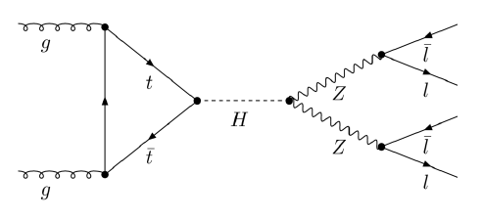

  Figura 1: Diagrama de Feynman do processo

**Descrição das atividades realizadas detalhadamente**

1. Estudo sobre o MP de Física de Partículas e os diferentes tipos de colisões e aceleradores de partículas que são utilizados para investigá-las;
2. foi estudado com ênfase o experimento CMS e os seus sub detectores;
3. estudos básicos de python e C++;
4. instalação e configuração da ferramenta ROOT;
5. acesso ao portal OPEN DATA CMS onde são disponibilizados os dados dos eventos no formato CSV;
6. leitura dos dados CSV utilizando python e entendimento de como são organizados;
7. estudo das partículas  que se deseja analisar;
8. reconstrução das partículas que decaíram, de estado final, e cálculo da massa invariante;
9. comparação do que foi observado com modelos teóricos.

**4 – Apresentação e discussão sucinta dos principais resultados obtidos** (até 2800 caracteres com espaço):

**Resultados Obtidos**

Até o momento consegui estudar a base do MP e sobre como se utiliza o Python para a leitura dos dados públicos disponibilizados pela colaboração CMS .

   Toda a parte manual feita até o momento sobre a análise de dados foi: instalar os programas necessários como o Root e entender como funcionam os arquivos CSV e a maneira em que eles são disponibilizados pelo CMS e como plotar histogramas utilizando Python e como utilizar fit de funções sobre os dados a fim de determinar erros estatísticos, determinar estimativas das grandezas desejadas e para obter parâmetros físicos de interesse para o estudo.

   A figura 2 mostra o histograma com eixo vertical representando o número de eventos e o eixo horizontal a energia em GeV feito a partir do exemplo da referência, mencionado anteriormente. Nele os dados estão dispostos como pontos com barra de erros e a simulação de Monte Carlo da Física correspondente aos bósons Z e quarks tops estão representados como cores sólidas. Observa-se claramente a necessidade da presença da simulação representante da Física relacionada ao bóson de Higgs, em vermelho,  para que os dados sejam completamente descritos pela Física presente na simulação.  A energia dos eventos analisados foi de 7 TeV e 8 TeV, com luminosidade integrada de 2,3 fb-1 e 11,6 fb-1, respectivamente.

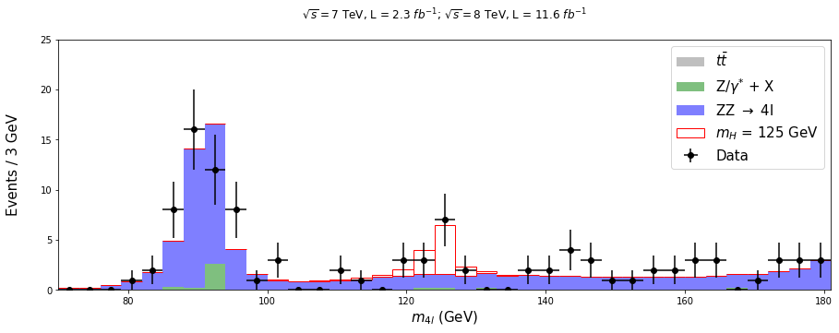

Figura 2: Histograma de um evento simulado especialmente para estudo.

A figura 3 mostra a distribuição de dados limitados entre 80 a 100 GeV com uma  aproximação da distribuição dos dados por uma função de distribuição gaussiana, o que chamamos de fit (está presente como a linha vermelha passando próxima aos pontos). O objetivo de fazer esse fit é para que seja possível obter parâmetros físicos a partir dele.

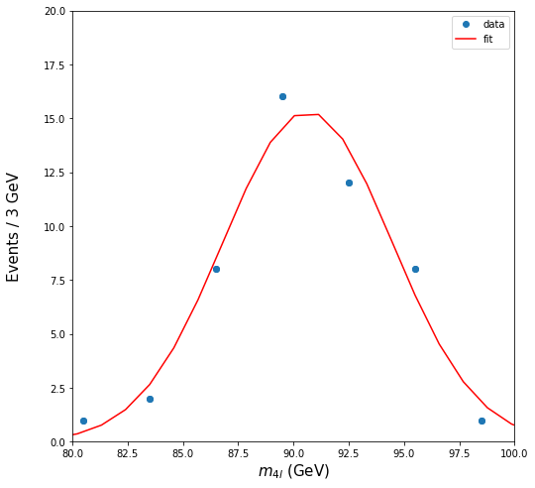

 Figura 3: Fit da função Gaussiana sobre os uma parte dos dados.

**5 – Relacione os principais fatores negativos e positivos que interferiram na execução do projeto.**

1. FATORES POSITIVOS (até 2800 caracteres com espaço):

O fator positivo principal  foi que pude estudar mais sobre a minha área de interesse que é a Física de Partículas e graças aos meus orientadores ter uma experiência inicial de como funciona a pesquisa científica e o trabalho em conjunto. Também posso comentar toda a disponibilidade dos meus orientadores que sempre propõem reuniões para me ajudarem a solucionar minhas dúvidas, e também sobre a estrutura disponibilizada pelo DFNAE (Departamento de Física Nuclear e Altas energias do Instituto de Física da Universidade do Estado do Rio de Janeiro) aos alunos de Iniciação científica como salas e computadores, e nesse ambiente os alunos de iniciação científica interagem e compartilham informações.

1. FATORES NEGATIVOS (até 2800 caracteres com espaço):

1. Desafios na compreensão de conceitos complexos: A Física de Partículas é uma área altamente especializada e desafiadora, e enfrentei dificuldades para entender certos conceitos e teorias avançadas. No entanto, busquei superar esses desafios por meio de estudo diligente e apoio do meu orientador.

2. Restrições de tempo: A carga de trabalho envolvida na pesquisa científica de Física de Partículas pode ser intensa, especialmente ao combinar os compromissos acadêmicos regulares. Gerenciar meu tempo de forma eficaz e equilibrar as demandas acadêmicas e de pesquisa tem sido um desafio constante.

3. Barreiras linguísticas: A Física de Partículas é uma área internacional, e muitas publicações e recursos estão disponíveis apenas em inglês. Como resultado, tive que dedicar tempo extra para aprimorar minhas habilidades de leitura e compreensão em inglês, a fim de acessar e utilizar plenamente a literatura científica relevante.

**VI – Informe se houve produção científica no período** de agosto de 2022 a junho de 2023):

|  |  |
| --- | --- |
| x | Não houve produção científica do(a) aluno(a) no período. |

- Três (03) mais importantes trabalhos publicados e/ou aceitos para publicação (do aluno):

|  |  |
| --- | --- |
|  |  |

|  |  |
| --- | --- |
|  |  |

|  |  |
| --- | --- |
|  |  |

- Três (03) mais importantes apresentações em Congressos (do aluno):

|  |  |
| --- | --- |
|  |  |

|  |  |
| --- | --- |
|  |  |

|  |  |
| --- | --- |
|  |  |

- Três (03) mais importantes trabalhos publicados e/ou aceitos para publicação (do projeto em geral):

|  |  |
| --- | --- |
|  |  |

|  |  |
| --- | --- |
|  |  |

|  |  |
| --- | --- |
|  |  |

- Três (3) mais importantes apresentações em Congressos (do projeto em geral):

|  |  |
| --- | --- |
|  |  |

|  |  |
| --- | --- |
|  |  |

|  |  |
| --- | --- |
|  |  |

**VII - Houve atividades desenvolvidas em outras IES (Instituição de Ensino Superior):**

|  |  |
| --- | --- |
| x | NÃO |

|  |  |  |  |
| --- | --- | --- | --- |
|  | SIM. Qual? |  |  |

**VIII - Autoavaliação do(a) bolsista (escala de 1 a 10):**

|  |  |
| --- | --- |
| a) Dedicação: | 10 |
|  |  |
| 1. Capacidade de trabalho em equipe: | 7 |

|  |  |
| --- | --- |
| 1. Iniciativa: | 8 |

|  |  |
| --- | --- |
| d) Autonomia | 7 |
|  |  |
| e) Amadurecimento acadêmico | 10 |
|  |  |
| f) Competência técnica | 7 |
|  |  |
| g) Desenvolvimento de espírito crítico | 10 |
|  |  |
| h) Domínio do tema de pesquisa | 7 |
|  |  |
| i) Domínio da metodologia de pesquisa | 7 |
|  |  |
| J) Capacidade criativa e inovadora | 8 |
|  |  |
| K) Domínio da escrita | 7 |
|  |  |
| L) Desempenho nas disciplinas | 10 |

Observações adicionais (até 2000 caracteres com espaço):

**IX - Avaliação do(a) bolsista pelo(a) orientador(a) (escala de 1 a 10):**

|  |  |
| --- | --- |
| a) Dedicação: |  |
|  |  |
| 1. Capacidade de trabalho em equipe: |  |

|  |  |
| --- | --- |
| 1. Iniciativa: |  |

|  |  |  |
| --- | --- | --- |
| d) Autonomia: | |  |
|  | |  |
| e) Amadurecimento acadêmico: | |  |
|  | |  |
| f) Competência técnica: | |  |
|  | |  |
| g) Desenvolvimento de espírito crítico: | |  |
|  | |  |
| h) Domínio do tema de pesquisa: | |  |
|  |  | | |
| i) Domínio da metodologia de pesquisa: | |  |
|  | |  |
| J) Capacidade criativa e inovadora: | |  |
|  | |  |
| K) Domínio da escrita | |  |
|  | |  |
| L) Desempenho nas disciplinas | |  |

Observações adicionais (até 2000 caracteres com espaço):

ORIENTAÇÕES SOBRE ESTE RELATÓRIO:

* O Relatório deve ser elaborado pelo bolsista em conformidade com o formato acima e, principalmente, de acordo com o plano de trabalho do bolsista proposto na SELIC 2022, apresentando redação científica. Devem ser enfatizados os resultados alcançados;
* O Relatório deve ser analisado pelo orientador antes de chancelada a inscrição;
* O bolsista deve informar no relatório de atividades (item VI) sua participação em eventos científicos e/ou na produção de resumos ou artigos científicos (estas informações devem constar no Currículo Lattes);
* Informações complementares que considerar relevantes para julgamento do seu desempenho no período de agosto de 2022 a junho de 2023, como, por exemplo, o desempenho acadêmico, dificuldades encontradas na execução do projeto, alterações nas metas e objetivos devem ser incluídas nas observações do item VIII;
* O Relatório deve estar em formato PDF.